Тест №1 (Т 7-1)
По теме «Параллелограмм, ромб»
1. Верно ли, что четырехугольник, у которого противоположные стороны
равны и параллельны, называется параллелограммом?
Да | Нет | Не знаю
2. Верно ли, что параллелограмм, у которого все стороны равны, называется ромбом?
Да | Нет | Не знаю
3. Какая фигура является параллелограммом? Подчеркни
А) многоугольник, у которого все стороны равны
Б) четырехугольник, у которого противоположные стороны
равны и параллельны
В) четырехугольник, у которого все углы прямые
Г) геометрическая фигура, у которой 4 угла и 4 стороны
4. Какая фигура является ромбом? Подчеркни
: А) четырехугольник, у которого все углы прямые
Б) параллелограмм, у которого все стороны равны
В) многоугольник, у которого все стороны равны
5. Что общего у параллелограмма и ромба?
 | Стороны | Углы основания | Противоположные  углы | В точке пересечения диагонали делятся на части
Равные
Не равные
6. Верно ли, что:
- среди многоугольников имеются четырехугольники
- среди четырехугольников - параллелограммы
- среди параллелограммов - прямоугольники и ромбы
- среди прямоугольников и ромбов - квадраты

Да | Нет | Не знаю

Тест №2 (Т 7-2)
По теме «Свойства элементов. Высота параллелограмма»
1. Верно ли, что высота - это перпендикуляр, опущенный из вершины на
нижнее основание (или на его продолжение)?
Да | Нет | Не знаю
2. Отметь название сторон параллелограмма:
А) верхнее основание
Б) диагональ
В) левая боковая сторона
Г) высота
Д) нижнее основание
Е) правая боковая сторона

Что к сторонам не относится? Укажи буквенное обозначение.
3. Верно ли, что диагональ параллелограмма - это отрезок, соединяющий
противоположные вершины?
Да | Нет | Не знаю
4. Верно ли, что точка пересечения диагоналей параллелограмма и ромба делит диагонали пополам?
Да | Нет | Не знаю
5. Верно ли, что диагонали ромба в точке пересечения делятся на попарно
равные отрезки?
Да | Нет | Не знаю
6. Какие фигуры являются четырехугольниками?
А) пятиугольник
Б) параллелограмм
В) прямоугольник
Г) треугольник
Д) ромб
Е) квадрат

Тест №3 (Т 7-3)
По теме «Построение параллелограмма, ромба»
1. Укажи чертежные инструменты, которые используются при построении параллелограмма, ромба?
А)линейка
Б) чертежный треугольник
В)карандаш
Г) циркуль
Д)транспортир
2. Составь последовательность построения параллелограмма или ромба
АВСД. Поставь над черточками цифры.
- из произвольной точки А отложи основание
- на стороне угла от точки А отложи боковую сторону АВ
- в точке А построй угол
- из точки В и из точки Е раствором циркуля описать дуги, равные стороне АВ и АЕ
- соединить точки В и Е с точкой С
- точку пересечения дуг обозначь буквой С.
3. Верно ли, что противоположные стороны параллелограмма (или ромба)
равны между собой?
Да | Нет | Не знаю

Тест №4 (Т 7-4)
По теме «Симметрия. Симметричные предметы, геометрические фигуры»
1. Верно ли, что если на изображении предмета провести линию так, чтобы при сгибании правая и левая половины рисунка совпали, то такой предмет называется симметричным?

Да | Нет | Не знаю

2. Верно ли, что линия, которая делит предмет пополам, называется осью
симметрии?
Да | Нет | Не знаю
3. Является ли квадрат симметричной фигурой?
Да | Нет | Не знаю
4. Обозначь симметричные геометрические фигуры:
А) круг
Б) прямоугольник
В) квадрат
Г) равносторонний треугольник
Д) ромб
Е) равнобедренный треугольник
Ж) шестиугольник с равными сторонами
5. Верно ли, что центр окружности является центром симметрии точек, лежащих на окружности?
Да | Нет | Не знаю
6. Верно ли, что точка, равноудаленная от двух других, лежащих на одной прямой, является центром симметрии?
Да | Нет | Не знаю

Тест №5 (Т 7-5)
По теме «Ось симметрии. Центр симметрии»
1. Верно ли, что ось симметрии - это линия?
Да | Нет | Не знаю
2. Верно ли, что центр симметрии - это точка?
Да | Нет | Не знаю
3. Выбери номера рисунков с центральной симметрией и с осевой симметрией
Центральная симметрия | Осевая симметрия

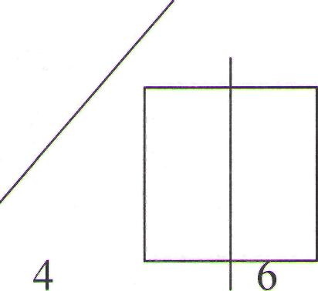
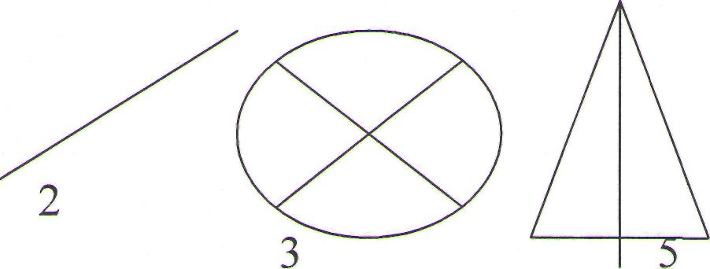
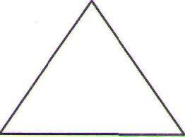

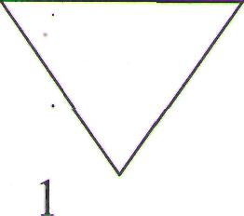
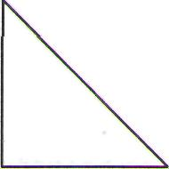
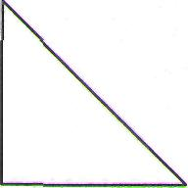

4. Найди с помощью линейки и подсчетов центр симметрии начальной и конечной точек отрезка
5. Какая геометрическая фигура имеет бесконечное множество осей симметрии?
А) квадрат
Б) круг
В) треугольник
Г) ромб
Д) параллелограмм

Тест №6 (Т7-6)
По теме «отрезок»
- Я считаю, что отрезок - это геометрическая фигура, полученная из кривой линии.
Да | Нет | Не знаю
- Я считаю, что отрезок имеет начало и конец.
Да | Нет | Не знаю
- Я считаю, что отрезок можно измерять.
Да | Нет | Не знаю
- Я считаю, что отрезки можно сравнить по длине.
Да | Нет | Не знаю

5. Будут ли данные отрезки иметь точки пересечения.

Тест № 7 (Т 7-7)
По теме «плоское и объёмное»
- Я считаю, что плоское и объёмное изображение - это одно и то же.
Да | Нет | Не знаю
- Я считаю, что в реальной жизни объёмный предмет должен иметь толщину.
Да | Нет | Не знаю
- Мне кажется, что плоское изображение менее точное, чем объёмное.
Да | Нет | Не знаю
- Я считаю, что в объемный предмет можно положить более мелкий, а в плоский -нельзя.
Да | Нет | Не знаю
- Выделите из перечисленных предметов те, которые кажутся объёмными (подчеркнуть).
Лист бумаги | Газетный лист | Треугольник | Яблоко | Мяч

